城市大气环境卓越中心
内部资料
注意保存

汇报材料之三

中国科学院城市大气环境研究卓越创新中心

组织管理体系及职责

2015年6月

中国科学院城市大气环境研究卓越创新中心

组织管理体系及职责

第一条 中心依托单位为中国科学院城市环境研究所，共建单位为生态环境研究中心、大气物理研究所、广州地球化学研究所、合肥物质科学研究院、过程工程研究所、化学研究所等院内优势单位，以及清华大学、北京大学、复旦大学、中国环境科学研究院。
第二条 中心实行理事会领导下的主任/首席科学家负责制，建立学术委员会把握研究方向，建立执行委员会提高决策和执行能力，建立以研究为主体、统筹考虑支撑和管理服务等的三个系列。研究系列的领域研究部是通过组建研究方向团队完成重大科研任务和产出重大科学成果的载体，领域研究部还可就重大或前沿性多学科交叉问题进行多领域联合攻关，促进综合性和交叉性重大成果的产出。中心管理体系如图所示。
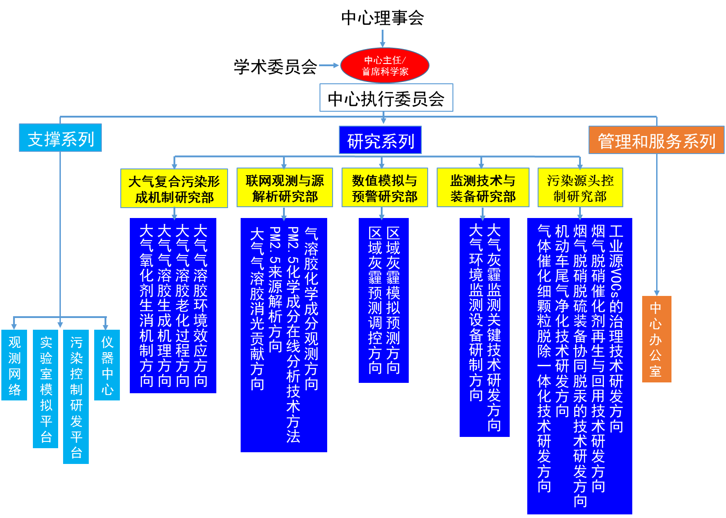
第三条 理事会：
（一）理事会成员：
理事长：丁仲礼
成员：许瑞明、张凤、苗鸿、朱永官、贺泓、江桂斌、朱江、匡光力、徐义刚、张锁江
（二）理事会职责：
1、审议决定中心的发展战略与规划、主要研究方向、基本规章制度及年度计划等重大事项；
2、审议决定中心的组织架构和学术委员会成员、领域学术带头人、方向团队负责人和骨干人才名单；
3、协调中心与依托单位、共建单位、院机关相关部门的关系，建立中心与依托研究所、各参与研究所的联席会议制度；
4、研究决定中心主任提出的重大事项处理方案；
5、推动有关政策和保障措施的落实；
6、协调组织中心的国际评估；
7、研究决定中心其他重大事项。
第四条 主任/首席科学家
（一）主任：朱永官
副主任：贺泓、陈进生
首席科学家：贺泓
（二）主任/首席科学家职责
1、主任职责：组织本单位各部门，对中心的运行建设提供组织保障、行政保障、平台保障、后勤保障，负责与院主管部门的联络，组织卓越创新中心的科研平台条件与人才队伍建设，组织建设方案的实施，制定与落实年度工作计划，推进内部管理工作的制度化和规范化，建立科学有效的考核与激励机制，保证卓越创新中心建设目标的实现。
2、首席科学家职责：根据卓越创新中心的发展规划，准确把握本研究领域的发展方向，提出具有战略性、前瞻性、创造性的研究构想，科学制定研究方向的总体发展规划、实施方案、经费使用计划和人力资源配置方案，促使本方向科学研究水平在其前沿领域赶超或保持国际先进水平；面向国家重大战略需求和国际科学与技术前沿，积极争取并主持国家重大科研项目；在本研究领域开展原创性、重大理论与实践问题研究和关键领域攻关，力争取得重大标志性成果；组织科研人员，完成年度和任期科学目标，保证创新性重大成果的产出。首席科学家可通过理事会授权，对中心研究骨干的聘用与解聘、调节经费的配置、科研任务的分配作最终决策。
第五条 学术委员会
（一）学术委员会成员：
主任：郝吉明
副主任：刘文清
委员：魏复盛、丁一汇、徐祥德、陶澍、侯立安、傅伯杰、朱彤、陈建民、王韬、林能晖、贺泓、陈进生
（二）学术委员会职责：学术委员会是卓越创新中心的学术咨询评议机构，由本领域高水平专家组成，定期召开年度学术委员会，为卓越创新中心发展战略和科学目标、研究领域和研究方向的设置、学科建设规划、阶段性科学研究进展、人才配置提供咨询、评议和指导。
第六条 执行委员会
（一）执行委员会成员：
朱永官、贺泓、王跃思、王新明、王自发、刘建国、陈运法
（二）执行委员会职责：负责中心相关制度的建立、年度计划的制定和监督执行、团队的组建、提供行政、后勤、人事保障等。
第七条 研究系列
研究系列是中心的主体，实行领域学术带头人负责五个领域研究部、核心骨干负责各研究部不同研究方向团队、骨干人才组建骨干小组的3级建制，以保证重大科学成果的产出顶层设计和研究任务的逐级落实。
（一）领域方向：
1、领域方向学术带头人：
区域大气复合污染的形成过程与机制：贺泓、王新明
大气污染物的理化特性、演变规律和来源解析：王跃思
区域空气质量预报、预警和调控：王自发
大气环境监测关键技术及其装备研发：刘建国
大气污染源控制技术与示范：陈运法
2、领域方向学术带头人职责：
协助首席科学家组织本领域科研人员，制定本领域研究部的发展战略和研究方向，协调不同方向综合研究和不同领域交叉研究，保证重大成果产出及年度任务的完成，协同首席科学家完成对所属领域核心骨干、骨干人才和年轻骨干的聘用与解聘等人员管理，协同首席科学家完成对经费的配置、科研任务的布置等。
（二）领域方向研究团队
1、方向团队组成：
研究部1：区域大气复合污染的形成过程与机制
部长：王新明
团队名单：牟玉静、葛茂发、张远航、杨新、黄伟、谢周清
研究部2：大气污染物的理化特性、演变规律和来源解析
部长：王跃思
团队名单：王格慧、孙业乐、肖航、杨复沫、刘诚、张元勋、傅平青
研究部3：区域空气质量预报、预警和调控
部长：王自发
团队名单：铁学煕、张美根、柴发合、安俊岭、王书肖、宋宇
研究部4：大气环境监测关键技术及其装备研发：
部长：刘建国
团队名单：谢品华、张天舒、束继年、桂华侨
研究部5：大气污染源控制技术与示范
部长：陈运法
团队名单：朱廷钰、陈进生、李俊华、余运波、张长斌、郑煜铭、贾宏鹏
2、方向团队负责人职责：
协助研究部负责人组建该方向研究团队和相应的骨干小组，完成年度和任期科学目标，保证中心重大成果产出中所承担的科研任务的完成和科研成果的产出。
第八条 支撑系列
中心的支撑系列主要包括观测网络平台、实验室模拟平台、污染控制研发平台和仪器中心平台。
（一）观测网络平台及相关人员的管理继续由参与中心建设的各单位负责，依托单位不作重复建设。在中心运行过程中，为完成科学目标必须新建的实验分析平台，一般建在依托单位，但要开放使用。
（二）实验室模拟平台主要依托中国科学院生态环境研究中心、广州地球化学研究所和化学研究所的烟雾箱等设备，在中心运行过程中，可按照各研究部的科学需求，提出相应的平台建设内容和需求，力争建设国家重大科学装置——大气环境模拟舱。
（三）污染控制研发平台主要以依托中国科学院过程工程研究所、生态环境研究中心和城市环境所的现有实验与工程研究装置，在中心运行过程中，根据研究工作需求，逐步补充完善研究部的平台建设，争取申报建成国家级工程研究平台机构。
（四）仪器中心平台主要依托中国科学院安徽光机所国家环境光学监测仪器工程技术研究中心和中科院环境光学与技术重点实验室，为大气环境综合立体监测网络建设以及各研究部开展综合观测研究提供国际领先的技术手段，实现监测数据质控和数据产品共享，力争建设国家大科学装置——“大气环境综合立体探测和实验设施”。
（五）科学咨询与传播需要一支小而精队伍建制的平台。要随着中心的发展、重大科研成果的产出、国家和地方发展的需求等相机而动、适度发展。
第九条 管理系列
（一）中心的管理和服务系列人员由主任聘任，中心办公室主任1名，主管2名。
（二）管理职责：
协助主任/首席科学家协调依托单位和共建单位的管理及后勤部门，对科研工作及科研骨干提供正规、简洁、高效、周到的管理与服务，让科研人员不为杂事分心、专心致研。

